“世界新闻自由日”，它们又在鼓噪反华...

原创 有里儿有面 [有理儿有面](javascript:void(0);)

**有理儿有面**

微信号 youli-youmian

功能介绍 你说是不是

2021-05-03[原文](https://mp.weixin.qq.com/s?__biz=Mzg3MjEyMTYyNg==&mid=2247529586&idx=1&sn=26b4771a1216fa716be541d6e79b30b2&chksm=cef62007f981a91127389434c1436ebf8bd3d8d0a49835912bb9a880e3cd5d85d771bd455d57&scene=27#wechat_redirect&cpage=39) 发表于

收录于合集





**全文共3129字，图片14张，预计阅读时间为8分钟。**

**文章首发于“有理儿有面”（youli-youmian），欢迎大家在朋友圈和微信群转发。**

**公众号及其他平台转载请在后台留言。**



▼

今天是5月3日，又到了“世界新闻自由日”。

在这样一个由联合国确定、全球媒体聚焦的日子里，美西方反华势力当然不肯放过，他们早就准备好了借机污损、指责和祸乱中国：

4月20日，一个叫做“无国界记者组织”(Reporters Without Borders)发布了“2021年世界新闻自由指数报告”，这个意图制造混乱的组织，把香港的“新闻自由度”单列了出来，排名在**第80位。**

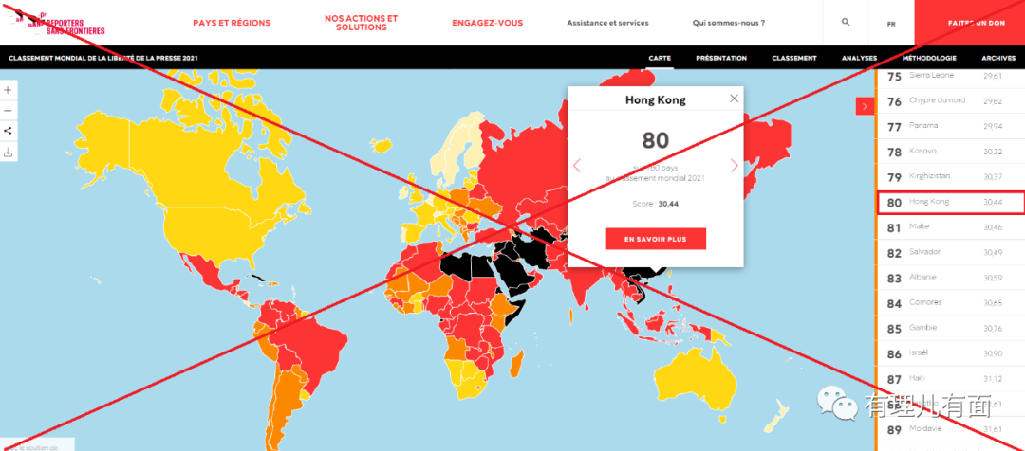

**注意，用的是“香港”，不是“中国香港”！**

该组织驻东亚办事处的代表艾玮昂对香港排名靠后给出的解释是，香港特区政府依《香港国安法》逮捕并起诉了毒果报创办人黎智英，并污称“香港公共广播机构香港电台正受到政府全面恐吓，目的是限制其编辑自主。”

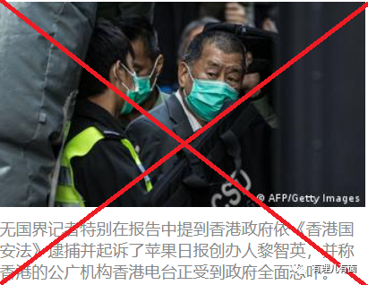

他还威胁称，“2002年的时候（香港）是排在第18位，现在的排名是第80位。如果香港的情况不断恶化，香港的排名不断下降也不是不可能”。

**这样充满政治操弄的排名，其污蔑香港的自由、民主、人权每况愈下，受到了“中国威权”的损害，妄图对中国政府施压，继续鼓动乱港派祸乱香港，分裂中国的图谋溢于言表！**

黎智英是什么人？毒果报是如何杜撰假新闻造谣煽动仇恨的？香港电台某些节目和主持人，又是如何吃饭砸锅式地反中乱港？这些货色早为香港市民所唾弃。

香港对这些乱港媒体进行清理整顿，也是人心所向，怎么就成了影响新闻自由？难道保障新闻自由，就是要继续容许黄媒黑记，继续兴风作浪、妖言惑众、荼毒生灵、“揽炒”香港？！

**这样的叙事逻辑和评判，我们不难看出这个“无国界记者组织”，就是一个反华的喉舌！**

**“无国界记者组织”**

“无国界记者组织”1985年成立于法国巴黎，由法国人罗伯特·梅纳德创建，该组织自称是致力于保护记者“免受迫害”，促进“新闻自由”的国际非政府组织。目前在亚、欧、美、非设有12家办事处（其中美国两个，分别设在华盛顿和旧金山）。

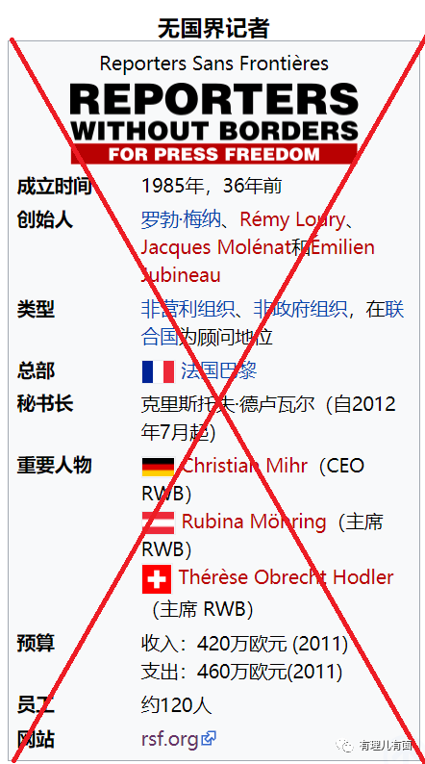

罗伯特·梅纳德是什么人？简单地说，就是个**政棍、罪犯、暴徒。**

此人称担任过法国贝济耶市市长，但鲜有政绩，暴行倒是被外媒报道过，如2008年7月14日，梅纳尔在法国国庆阅兵式上，因为带领一伙十几名无疆界记者成员扑向叙利亚总统阿萨德，被法国警察逮捕收押！

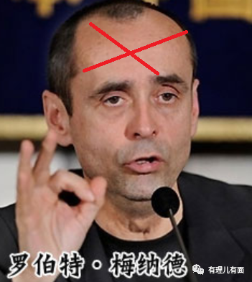

**“世界新闻自由指数”**

在每年5月3日的“世界新闻自由日”，该组织都会发布一份“世界新闻自由”年度报告，披露全球性“迫害记者”的事件和“限制新闻自由”的案例。

这份报告的核心词，就是“世界新闻自由指数”。这个“指数”是怎么来的？

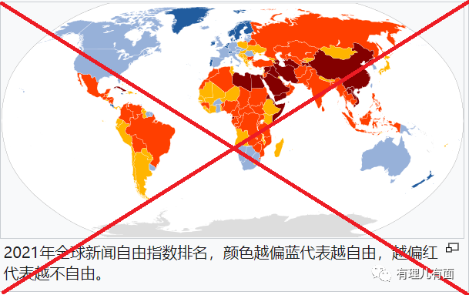

“无国界记者组织”声称每年都会在评估部分国家、地区或组织上一年的新闻自由状况的记录之后推出排名。**评估的依据主要是一份调查问卷。**

调查问卷的对象据称是来自世界各地，包括一百多位无国界记者及其伙伴组织的成员，还有相关的专家，比如研究员、法学家以及人权活动家。

问卷内容主要包括：新闻多元化、媒体的独立性、媒体内部自我审查、立法框架、透明度和基础设施。问卷考查各国是否存在对合法网络信息自由流动的非法阻挠行为，是否存在对记者、网民和媒体从业人员的暴力行为，以及这些行为的严重程度。

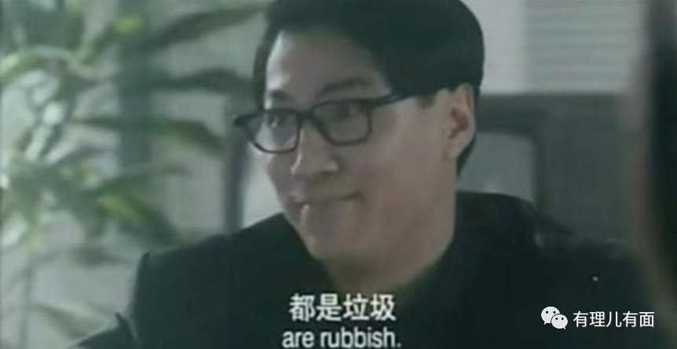

貌似科学的要对全球新闻自由度评头论足的指数排名，原来是靠一张调查问卷杜撰的，**且不说调查问卷调研结论本身的局限性，就看这个组织创始人的劣迹，再看看这个组织背后金主，就知道他不过是美西方操弄干涉别国内政的白手套而已。**

**声名狼藉的“无国界记者组织”**

这个组织口口声声称自己是独立机构，没有收取任何国家的赞助，政治中立。**但收受政治黑金、进行政治操控的遮羞布却频频被撕下：**

2002年，法国《世界外交论衡月刊》曾刊文，揭露组织两名驻委内瑞拉成员参与支持委内瑞拉政变，该组织只要求查韦斯“不要再对媒体作恶毒攻击”，却只字不提委内瑞拉右翼媒体针对查韦斯的歪曲报道。

2005年，加拿大驻古巴记者Jean-Guy Allard撰文，指控“无国界记者组织”人员受雇于美国中央情报局搞针对古巴的抹黑攻击，后该组织被迫承认自2005年起接受美国国家民主基金会每年3.5万欧元的资助。

2006年，美国独立记者戴安娜·巴拉赫娜（Diana Barahona）发布调查报告，称涉无国界记者长期接受美国国家民主基金会与中央情报局的资金，该组织经常抹黑古巴，其人权报告出炉前要经过美国政府审核。

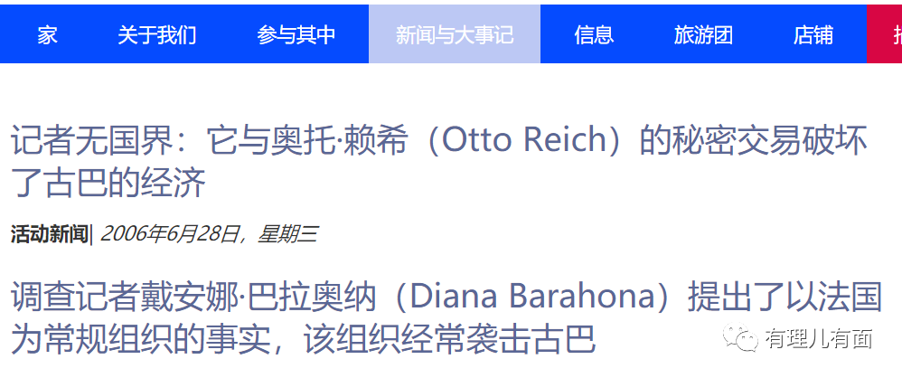

2008年4月，法国社会党参议员让·吕克·梅朗雄指控，无国界记者收受美国右派资金，只特别“关心”美国讨厌的国家，不关心欧美国家的新闻自由。

……

事实证明，**劣迹斑斑的“无国界记者”组织，其实就是美西方的提线木偶而已。**

**“无国界记者”反华背后的美国鬼影**

查询该组织的“支持人”，大量西方政府机构底色的基金会位列其中，其中最为臭名昭著的就是**美国国家民主基金会和福特基金会**。

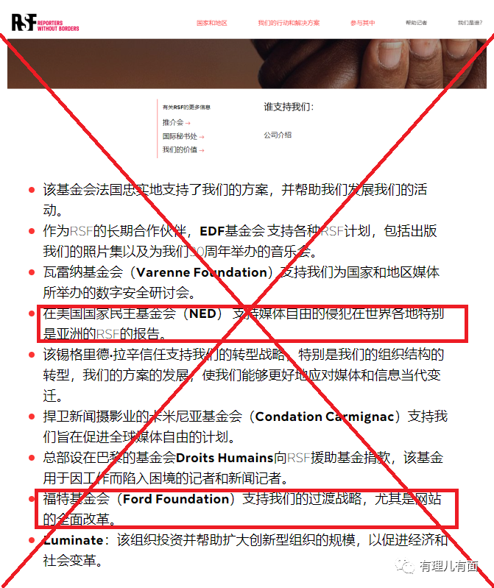

有理哥曾写过大量文章，揭露过美国国家民主基金会的反中乱港的罪行，比如《[美国民主基金会2020年乱港计划大曝光](http://mp.weixin.qq.com/s?__biz=Mzg3MjEyMTYyNg==&mid=2247500957&idx=1&sn=866a81cb1d085bda96ce5780b83d830b&chksm=cef690e8f98119fe4ed9f04af6239f2595ea7b98b5944092a043e2f6f7fef81f636864714af9&scene=21#wechat_redirect) 》、《[“挂羊头卖狗肉”的NGO——香港乱局的幕后推手](http://mp.weixin.qq.com/s?__biz=Mzg3MjEyMTYyNg==&mid=2247485319&idx=1&sn=20b6db7323458c322d87eedc22b40e53&chksm=cef553f2f982dae4752551248fcd9efc9a5d37ba1eb6f7622acfa23e364a90aaccf78b90d376&scene=21#wechat_redirect)》、《[停不了手，乱港基金会如今又玩起新花样](http://mp.weixin.qq.com/s?__biz=Mzg3MjEyMTYyNg==&mid=2247513847&idx=1&sn=00b23c4c6bcabb04027d389b67996e15&chksm=cef6e282f9816b9404d0b80aba19454cda762f3760363f0200dd6452e74cb8e1ac0b4bfd4f99&scene=21#wechat_redirect)》、《["职工盟"未来三年乱港规划曝光！](http://mp.weixin.qq.com/s?__biz=Mzg3MjEyMTYyNg==&mid=2247510973&idx=1&sn=ac1520fd6f13b201838a126ce3475ac2&chksm=cef6ffc8f98176defcccd197cb85bcc854cd7d68b4657d3b0885f918f889b5e191ae1d3ef752&scene=21#wechat_redirect)》等等，此处就不再赘述。

值得注意的是，美国民主基金会**还长期勾连“疆独”、“藏独”、“台独”等，进行破坏活动。**

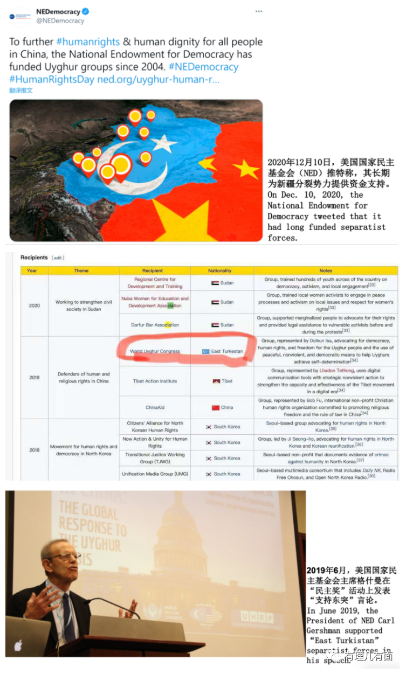

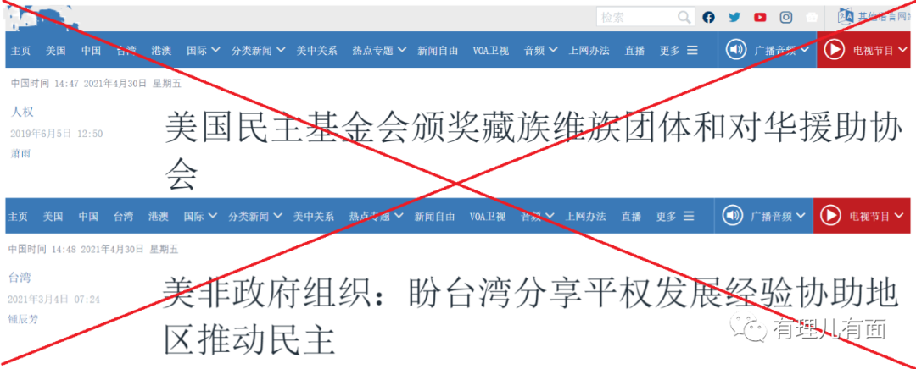

相比较美国国家民主基金会的四处为乱，福特基金会则更加低调且阴险。其自称“慈善机构”，是1936美国“汽车大王”亨利·福特之子埃兹尔·福特创立的，对外声称基金会的宗旨是“加强民主价值观，减轻贫困和不公正，促进国际合作，推动人类成就”。

但它自50年代起，就已沦为美国中央情报局（CIA）的工具：1966年美国中情局的一份报告强调，“货真价实”的基金会，如福特、洛克菲勒和卡内基基金会等“是最好的，也是最不易被怀疑的资助掩护机构”。

在福特基金会的掩护下，美国中情局频频到渗透目标国家的大学、工会、文化组织、传媒及青年组织中。之前有理哥写过的《[“港美中心”关门有蹊跷，疑是诈死！](http://mp.weixin.qq.com/s?__biz=Mzg3MjEyMTYyNg==&mid=2247513252&idx=1&sn=d552cdbbfc3492a7d6e6ae1800d8d5f1&chksm=cef6e0d1f98169c7b3435f6c608e3df1b04018ae56abf61274e0d7327f13969e13b7cf5dc97b&scene=21#wechat_redirect)》中提到的盘踞香港中文大学多年的“香港美国中心”就是其中之一！

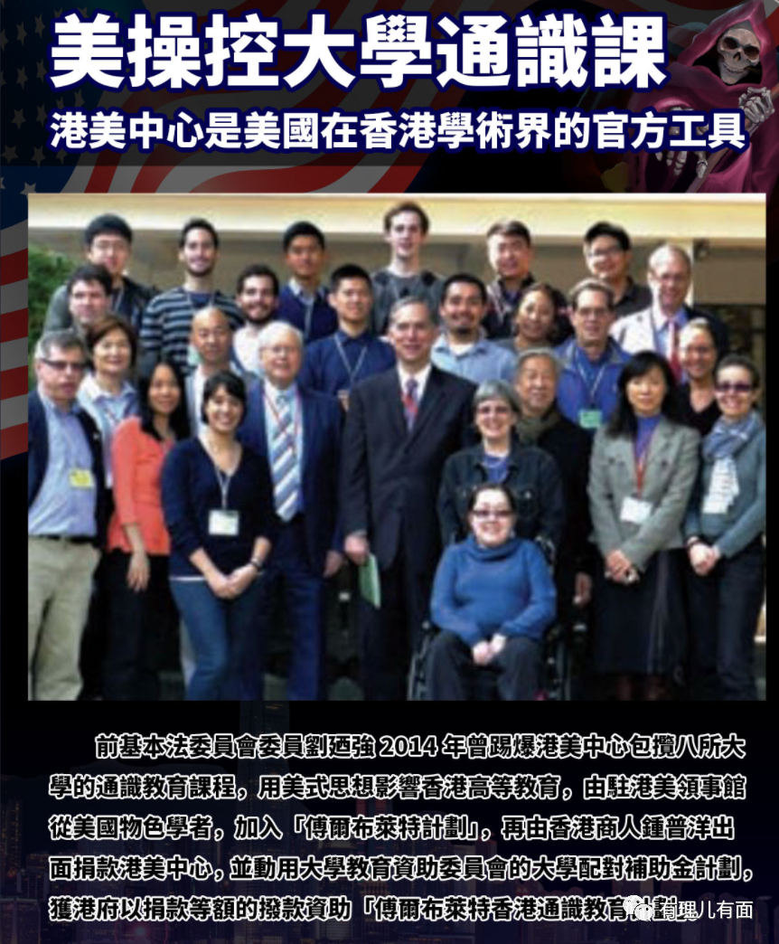

1988年1月，福特基金会在北京设立中国办事处。之后开始“资助”非政府组织、研究中心和智囊团，“资助”中国一些大学发展经济学院和法学院。

媒体披露，福特基金会自1988年在华活动以来20年，花费了大概 4亿美元，在中国的经济、法律改革、教育、文化，“乃至政策领域对中国都产生了一种决定性的影响”...

媒体还揭露，这些受福特基金会资助的人中，有人借后三十年否定前三十年污蔑中国社会主义道路，鼓吹私有化诋毁国有企业，鼓吹新自由主义。有学者惊呼，福特基金会在中国的最重要的一项任务，“就是摧毁社会主义公有制的经济基础，误导中国背离社会主义道路”！

回到“无国界记者组织”污损中国香港新闻自由受损这件事上，只要联系该组织一贯受美国操弄干涉他国内政的历史，联系美国国家民主基金会、福特基金会这两个幕后金主的反华罪恶，我们不难推测出：**这起污损香港的所谓新闻自由指数排名，只是想替美国主子制造围攻中国的借口而已。**

**敌人怕什么，就说明我们做对了。**

2020年11月18日，中天电视台被台湾当局剥夺换照申请，面对这样赤裸裸干涉新闻自由的行为，无国界记者组织却声明表示，“新闻自由需要一定的监管、需要防止被滥用”，台湾“它有权按照自己的体系做出决定的”。

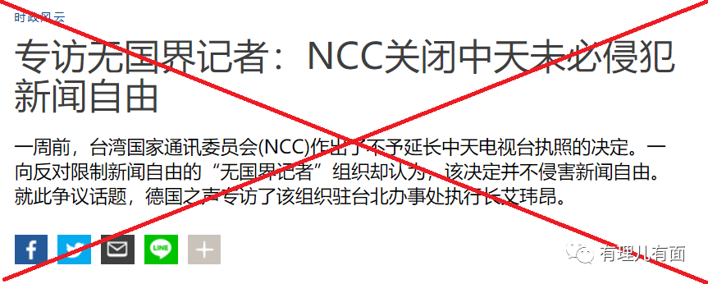

那么，我们也就来个**“以彼之道、还施彼身”**：中国香港的新闻自由，有健全的法制体系保障，有权按照自己的体系做出决定，乱港黄媒，确实“需要一定的监管、需要防止被滥用”！！

**中国从来都保障自由，香港永远是中国的香港！容不得你们这帮反华鹰犬狂吠！**

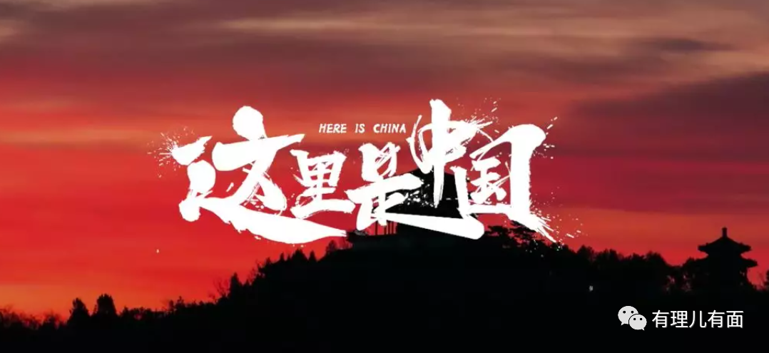

好好读读我们开国领袖毛泽东主席的《满江红》吧：

**小小寰球，有几个苍蝇碰壁。嗡嗡叫，几声凄厉，几声抽泣。蚂蚁缘槐夸大国，蚍蜉撼树谈何易。正西风落叶下长安，飞鸣镝。**

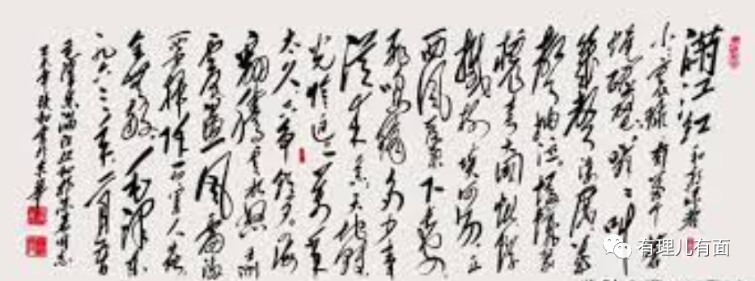

**多少事，从来急；天地转，光阴迫。一万年太久，只争朝夕。四海翻腾云水怒，五洲震荡风雷激。要扫除一切害人虫，全无敌。**

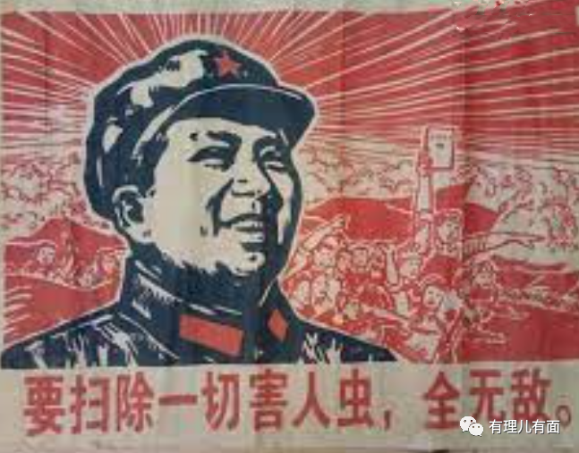

**图片来自网络**





**关注公众号：**

**有理儿有面**

**理   性｜   揭   秘｜   探   讨**







有里儿有面

**微信扫一扫赞赏作者** **赞赏**

已喜欢，对作者说句悄悄话

取消

**发送给作者**

**发送**

最多40字，当前共字

 人赞赏

上一页 1/3 下一页

长按二维码向我转账

受苹果公司新规定影响，微信 iOS 版的赞赏功能被关闭，可通过二维码转账支持公众号。

### 精选留言

用户设置不下载评论